PDF Factory

Hochschulstr. 1

83024 Rosenheim

nachfolgend Auftragnehmer genannt,

bietet

innFactory GmbHEduard-Rüber-Straße 7  
83022 Rosenheim

nachfolgend Auftraggeber genannt,

die Erbringung der im Folgenden dargestellten Leistung an (Achtung! Nur zur Übung, Projektverträge sind ja bereits abgeschlossen):

**innFactory PDF-Editor**

|  |  |
| --- | --- |
| Angebotsversion | thro-innFactory PDF-Editor-01 |
| Ansprechpartner | Eric Metternich |
| Email | eric.metternich@stud.th-rosenheim.de |
|  |  |
| Angebotswert in € | Layout-Editor: € 28.350, - (zzgl. MwSt.)  Cloud-Funktion: € 1.800, - (zzgl. MwSt.)  **Gesamtpreis: € 30.150, -** (zzgl. MwSt.) |
|  | 27.10.2021 |

# Leistungsumfang

## Grundlage des Angebots

Das Team hat seine grundlegenden Informationen rund um das gesamte Projekt bei einem persönlichen Meeting am 12.10.2021 im Stellwerk 18 mit drei Mitgliedern der innFactory erhalten. Zusätzlich dazu wurden weitere Informationen bei einem weiteren Meeting (React Einführungskurs) welches online stattfand ausgetauscht. Des Weiteren wurden dem Team Codebeispiele und Beispieldokumente zur Verfügung gestellt.

<Auf der Grundlage welcher Informationen haben sie das Angebot erstellt? Telefonate, Kickoff-Meeting, Dokumente …>

Im Wesentlichen gibt es 2 (zwei) Hauptanforderungen an das Team und das Projekt. Zum einen soll das Team einen Layout-Editor bauen, der es Personen ohne Programmierkenntnisse ermöglicht ein PDF-Layout zu erstellen. Zum anderen soll es möglich sein, ein fertiges PDF (auf Basis des erstellten Layouts) mit einer Cloud-Funktion von Firebase zu generieren. Der Layout-Editor soll folgende Funktionen mit sich bringen: Der Nutzer kann Textfelder, Bilder und Container mittels Drag and Drop auf eine PDF-Seite ziehen und diese Bausteine bearbeiten und verschieben. Wichtig hierbei ist, dass alles zu Beginn auf einem einseitigen Layout entwickelt und getestet wird. Für die spätere Weiterentwicklung (nach Abgabe des Projekts) muss jedoch die Erweiterung auf ein mehrseitiges Layout möglich sein. Als Ausgangslage dient ein leeres Standard React Projekt.

<Welche Anforderungen haben sie verstanden? Welche Ausgangssituation liegt vor?>

## Liefergegenstände

Am Ende der Projektzeit müssen folgende Projektgegenstände übergeben werden:

1. Das Git-Repository mit dem Source-Code des Layout-Editors und der Cloud-Funktion für Firebase.  
2. Ein Dokumentationsheft (ca. 10 Seiten) welches die Funktionalitäten und die Umsetzung des Projekts schildert.

<Was genau werden sie am Semesterende übergeben? Dokumente? Software? Hardware?>

<Sie schlagen dem Auftraggeber eine Lösung vor, diese besteht ggf. aus Hardware, Software und Dokumentation. In den nächsten Abschnitten versuchen sie plastisch zu beschreiben, was genau der AG von ihnen bekommt>

## Vorschlag für die System- und Software-Architektur

Die Software wird mit dem Javascript Framework React entwickelt. Für die konkrete Umsetzung des Drag and Drop Handlings werden weitere Bibliotheken verwendet, welche zum jetzigen Zeitpunkt noch nicht ausgewählt wurden, jedoch wird sich hierbei an die Vorgaben des Auftraggebers gehalten. Zusätzlich dazu soll der Kunde ein PDF in Firebase mittels Cloud-Funktionen erstellen können. Um die Zusammenarbeit zwischen Editor, Nutzer und Cloud graphisch darzustellen dient das Umgebungsdiagramm in Abbildung 1.

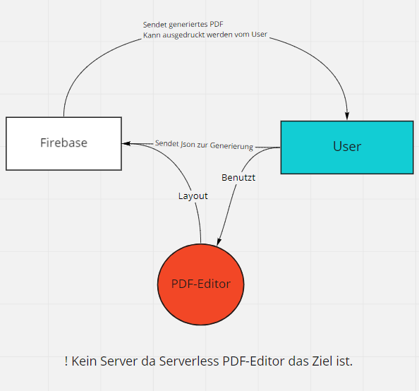

Abbildung 1

<Trägersystem beschreiben (on Premise / in der Cloud, welche Rechner, …), Grobarchitektur (Subsysteme), Kontextdiagramm, Verteilungsarchitektur, Liste der Frameworks>

## Vorschlag für die grafische Oberfläche

Im Zentralen soll es 4 Elemente in der GUI geben. Eine Navigationsleiste ganz oben. Dort befinden sich Buttons, um Aktionen rückgängig zu machen und der Button, um das PDF zu erstellen. Auf der linken Seite soll sich ein Container mit Text-, Container- und Bildelementen befinden. Diese Elemente werden dann per Drag and Drop in die dritte Komponente das eigentliche Layout gezogen, welches sich in der Mitte des Bildschirms befindet. Auf der rechten Seite befindet sich dann die vierte Komponente, welche es dem Nutzer ermöglicht einzelne Elemente zu bearbeiten. Diese Optik wird in Abbildung 2 veranschaulicht.

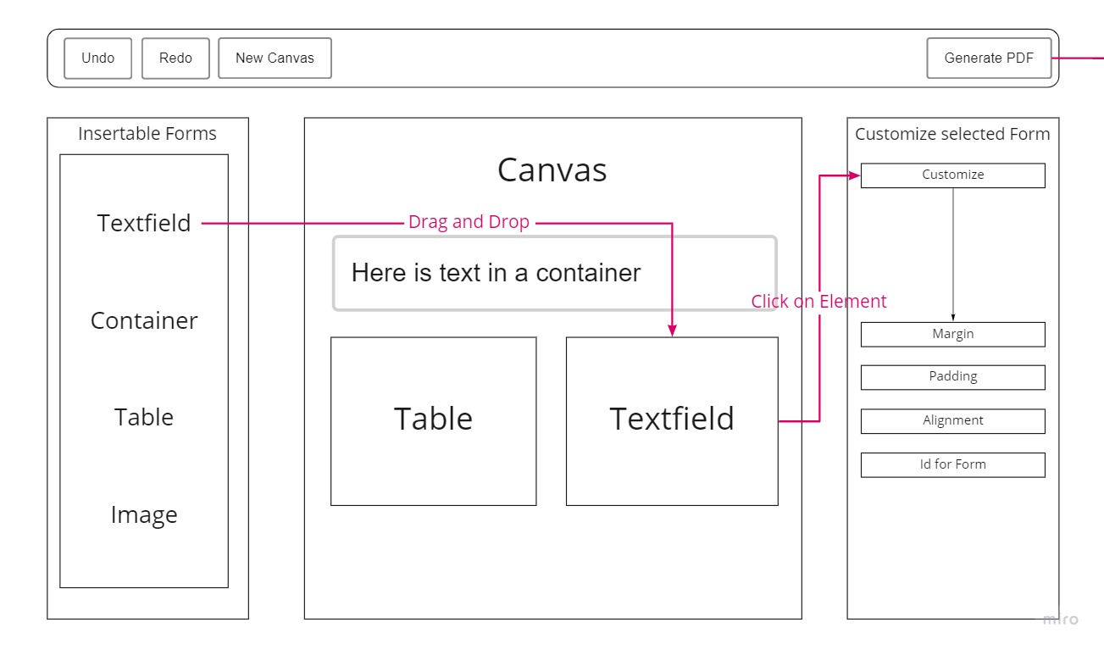

Abbildung 2

<Wireframes oder ähnliches, wenn sie eine GUI haben>

## Optional: Weitere Details, z.B. zur Hardware oder Mechanik.

Keine weiteren Details vorhanden.

<Hier weitere Interessante Punkte zu ihrem Lösungsvorschlag>

# Der Auftragnehmer <Ihr Team>

<Warum sind gerade Sie als Team für dieses Projekt qualifiziert?>

## Rollenverteilung – Vorstellung des Teams

Das Team PDF-Factory ist ein funktionsübergreifendes Team, welches aus 3 Studierenden besteht.

## Vorgehensmodell

Da es sich um ein Team von nur 3 Personen handelt, wird das Team mit Kanban arbeiten.

# Mitwirkungspflichten des Auftraggebers

Vom Arbeitgeber wurde eine Schulung zu React bereitgestellt. Zur Einarbeitung wurde auch ein Git-Repo mit einem Beispiel Projekt übergeben.

Benötigt für das Projekt sind Firebase-Accounts, welche schon zur Verfügung gestellt worden sind.

Zur Mitwirkungspflicht für das Projekt gehört auch die Teilnahme an einem Bi-Weekly Meeting mit dem Team und dem Ansprechpartner des Auftraggebers. Auch die Teilnahme an wichtigen Meilensteinen oder Präsentationen ist wichtig.

Der Auftraggeber ist per Email erreichbar und es wird eine angemessene Antwortzeit erwartet.

# Abnahme

## Gegenstand der Abnahme

Zur Abnahme wird lediglich das Gitlab Projekt und die Dokumentation an unseren Innfactory Ansprechpartner übergeben.

## Abnahmeverfahren

Bei der Abnahme wird zuerst das Gitlab-Repository mit der Dokumentation übergeben und anschließend wird der innfactory eine Demo von der Anwendung vorgeführt. In der Demo wird das Layout von zwei PDFs, die zuvor von der Innfactory bereitgestellten wurden, nachgebaut und anschließend deren Platzhalter mit den richtigen Werten generiert. Dies erfolgt direkt nach der Lieferung des Gitlab-Repository und der Dokumentation am 19.01.2021.

## Mängelkategorien für die Software-Abnahme

Die Software kann vom Kunden nicht abgenommen werde, falls der PDF-Editor das Einfügen von Textfelder, Tabellen und Bilder nicht unterstützt. Des Weiteren wird die Abnahme nicht Erfolgen, falls das Generieren der PDF keine Werte für die Platzhalter generieren kann. Falls das Generieren der PDF falsche Werte für die Platzhalter einfügt, können diese Fehler im Rahmen der Gewährleistung in den Folgenden Wochen nach der Abnahme repariert werden.

# Kosten und Konditionen

## Kosten zum Festpreis

Kosten des Projekts:

|  |  |  |  |  |  |
| --- | --- | --- | --- | --- | --- |
|  | Stundensatz | Studentenanzahl | Stunden pro Woche | Arbeitswochen | Gesamt |
| Cloud-Funktion | 75€ | 3 Studenten | 1 Stunde | 8 Wochen | 1.800€ |
| Editor | 75€ | 3 Studenten | 9 Stunden | 14 Wochen | 28.350€ |
| Testen | 75€ | 3 Studenten | 3 Stunden | 7 Wochen | 4.725€ |
| Meeting/Präsentation | 75€ | 3 Studenten | 1 Stunde | 14 Wochen | 3.150 |

## Lieferung

Dem innFactory Ansprechpartner wird das Gitlab-Repository und die Dokumentation am 19.01.2022 übergeben und somit die Lieferung durchgeführt.